Ressort: Handhabungstechnik | Datum: 04.03.2024 | Text und Bild unter: www.der-pressedienst.de/handhabungstechnik

Ventzki Handling Systems auf der LogiMAT 2024

Automatisierte Intralogistik im Fokus

Ventzki präsentiert neue Produktgruppe: Handhabungssysteme mit Drehvorrichtungen

Ventzki Handling Systems, ein führender Anbieter von Handhabungssystemen aus Eislingen, wird auf der LogiMAT 2024 in Stuttgart seine neuesten Entwicklungen im Bereich der Intralogistik vorstellen. Vom 19. bis 21. März 2024 haben Besucher die Möglichkeit, an Stand C19 in Halle 7 auf dem Stuttgarter Messegelände die neuesten Produktgruppen von Ventzki in Augenschein zu nehmen, darunter Handhabungssysteme auf Drehvorrichtungen. Zudem erweitert Ventzki kontinuierlich sein Portfolio an Sondergeräten für die automatisierte Intralogistik.

Ventzki Handling Systems steht für ergonomische und prozesseffiziente Lösungen. „Wir entwickeln uns mit unseren Kunden aus den unterschiedlichsten Branchen ständig weiter“, so Geschäftsführer Gregor Zens. Auf der diesjährigen LogiMAT steht deshalb insbesondere die neue Produktserie von Handhabungssystemen auf Drehvorrichtungen sowie Sonderlösungen für die Intralogistik im Fokus. Zunehmend realisierte Ventzki einige Projekte, bei denen eine passende Schnittstelle für Übergabesysteme im Fokus stand, um beispielsweise die automatische Verbindung von fahrerlosen Transportsystemen mit Hebe-, Neige-, oder Kippsystemen zu ermöglichen.

Drehvorrichtungen für Ergonomie und Effizienz

Die Vorteile der Handhabungssysteme mit integrierten Dreheinrichtungen sind offensichtlich, wie Gregor Zens betont: „Wie immer geht es um Ergonomie und Prozesseffizienz.“ Durch die Drehvorrichtung wird beispielweise ermöglicht, dass zwei Mitarbeitende gleichzeitig an einem Arbeitsplatz tätig sein können. Ein weiterer wichtiger Aspekt bestehe darin, dass mittels der Drehvorrichtung ein nahtloser Übergang zum nächsten Arbeitsprozess erfolgen kann – ohne mühsames Umstellen der Behältnisse. Zusätzlich besteht die Möglichkeit, weitere Bewegungsfunktionen in die Drehgestelle von Ventzki zu integrieren. Neben dem horizontalen Drehen des Arbeitsvorrats kann durch Heben oder Neigen der Behälter und Ladungsträger zusätzlich eine ergonomische Ausrichtung in der optimalen Position für die Mitarbeitenden realisiert werden.

Vielseitiges Produktportfolio

Besucher der LogiMAT 2024 können sich nicht nur von den neuen Handhabungssystemen auf Drehvorrichtungen überzeugen, sondern erhalten auch einen Einblick in das vielseitige Produktportfolio des Eislinger Unternehmens, das zur Carl Stahl Unternehmensgruppe gehört.

So kann auf dem Messestand unter anderem das mobile Hebegerät HE-LP 100 mit elektromotorischem Antrieb (Akku) für den energieunabhängigen Einsatz zum Heben von Kleinladungsträgern in Augenschein genommen werden. Dieses ist sowohl in mobiler oder teilmobiler als auch in stationärer Ausführung erhältlich. Des Weiteren wird das Umfüllgerät NEE mit stufenlos einstellbarem Neigungswinkel und integriertem Füllstandsmesser vorgestellt. Mit einer Nenntragfähigkeit von 2000 kg ist das NEE besonders für Großladungsträger geeignet und findet in verschiedenen Anwendungsbereichen wie einer Stanzerei oder Galvanik Verwendung.

„Die LogiMAT 2024 bietet die ideale Plattform, um unsere neuesten Innovationen einem breiten Publikum vorzustellen“, freut sich Gregor Zens auf die Messe. „Wir laden alle Interessierten herzlich dazu ein, uns vom 19. bis 21. März 2024 an unserem Stand C19 in Halle 7 auf der Stuttgarter Messe zu besuchen.“

Wer sich sich Ventzki-Innovationen nicht direkt auf der Messe anschauen möchte, kann dies jetzt schon auf der modernisierten und überarbeiteten Website von Ventzki Handling Systems (www.ventzki.de) tun. Die neu gestaltete Website bietet umfassende Informationen zu Produkten, Anwendungen und individuellen Lösungen. Dies stellt sicher, dass Kunden stets zeitgemäß und umfassend informiert sind.

Fordern Sie gleich Ihren Eintrittsgutschein bei Ventzki an: verkauf@ventzki.de

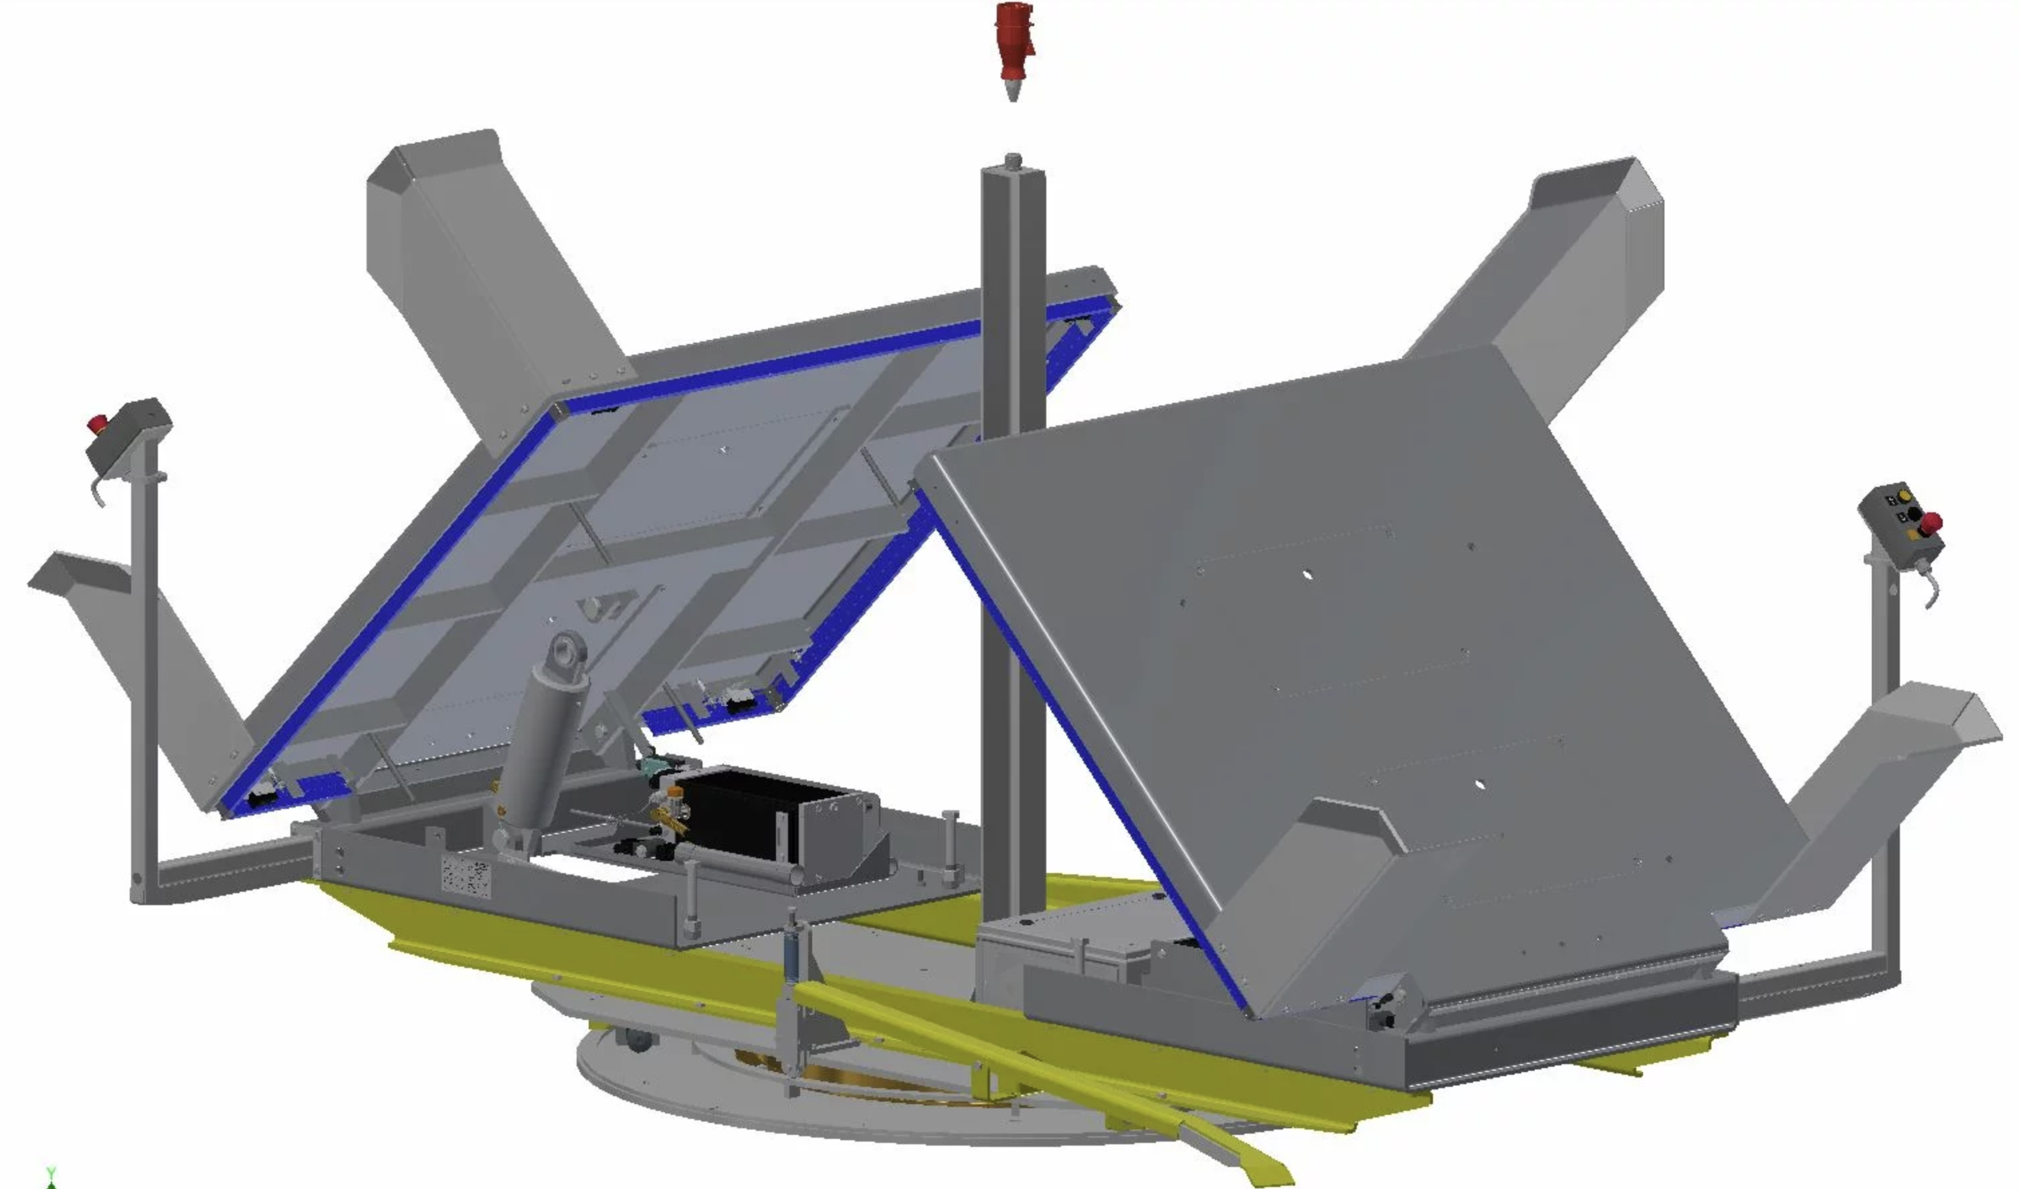
Bildtext:
„Es geht um Ergonomie und Prozesseffizienz,“ betont Ventzki-Geschäftsführer Gregor Zens bei der Vorstellung des neuen Produktes eines Doppel-Neigegerätes auf Drehplattform im Rahmen der LogiMAT 2024. Es ermöglicht zwei Mitarbeitenden, gleichzeitig an einem Arbeitsplatz tätig sein zu können. (Bildquelle: Ventzki Handling Systems)

Über Ventzki Handling Systems:

Ventzki Handling Systems ist ein führender Anbieter von verschiedenen Handhabungsgeräten zum Heben, Umfüllen, Kippen und Neigen. Dazu gehören auch Kombinationsgeräte, die mehrere Funktionen in einem Produkt vereinen. Mit einem klaren Fokus auf Ergonomie und Prozesseffizienz entwickelt Ventzki maßgeschneiderte Lösungen für automatisierte Intralogistikprozesse in verschiedenen Branchen. Ventzki Handling Systems gehört zur Carl Stahl Unternehmensgruppe.

Kontakt:  Gregor Zens  Ventzki GmbH  Stuttgarter Straße 122  73054 Eislingen  +49 7161 / 98442 13  gregor.zens@ventzki.de  www.ventzki.de | PR Kontakt:  Klaus Peter Betz  ecomBETZ PR GmbH  Goethestraße 115  73525 Schwäbisch Gmünd  +49 7171 / 92529 91  k.betz@ecombetz.de  www.ecombetz.de

